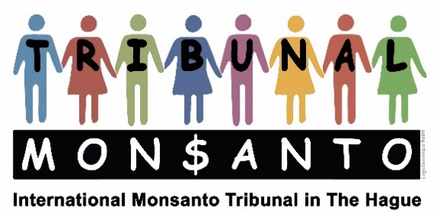

Stichting/Foundation Monsanto Tribunal(ANBI)
Marnixkade 111 H
NL-1015 ZL Amsterdam
Tel.: ++31-6 28 45 17 62
www.monsanto-tribunal.org
stichting@monsanto-tribunal.org
Triodos Bank: NL48 TRIO 0390 9546 67

Jaarverslag van de Stichting Monsanto Tribunal 2016

1. Activiteiten

Verschillende bijeenkomsten in Brussel, Den Haag, Wageningen en Berlijn om het tribunaal voor 15/16 oktober 2917 logistiek, juridisch en organisatorisch voor te bereiden. O.a. wordt besloten, voor al voor financiële redenen het tribunaal niet in het World Forum in Den Haag af te houden, maar in het ISS in Den Haag. Het tribunaal op 15/16 oktober was een heel grot succes. Eerst hadden wij verwacht dat de richters hun uitspraak in december zullen doen, maat het materiaal van getuigen en experten was zo omvangrijk dat ze de 18de april 2017 voor hun uitspraak gingen vastleggen.

2. Financieel overzicht

Nadat wij in begin grote moeilijkheden hadden het benodigde geld te verzamelen, vond net een paar manden voor het tribunaal een sterke opleving plaats ook voor het Crowdfunding. Tenslotte wordt aan het eind het benodigde geld gevonden om het tribunaal de laten plaatsvinden. Daarbij kwam rond een deerde van grote sponsoren, een deerde door Crowdfunding en een rond deerde door organisaties, stichtingen en grotere giften samen.

Naar het tribunaal afgelopen was blijven ons rond 100.000 euro over om in eerste lijn de kosten voor de uitspraak in april 2017 te financieren.

Amsterdam 10 januari 2017 Voor de Stichting Monsanto Tribunal,

Gerindo Kartadinata
Voorzitter

